ANEXO ACTA: DETALLES DE ACTIVIDAD DE FISCALIZACIÓN

DFZ-2017-191-VIII-NE-IA

Fecha de inspección | Proyecto |  | Titular
29-12-2016 | DEPOSITO DE FIERROS |  | Sociedad Comercial Fierros Alonso Ltda.
Tipo de establecimiento |  |  | R.U.T.
Actividades Productivas (según punto 1, Artículo 6°, D.S. N° 38/11 MMA) |  |  | 76.694.620-8
Motivo de la actividad de fiscalización |  |  | N° identificador de denuncia
Denuncia ciudadana |  |  | 1386-2016
Dirección Unidad Fiscalizable |  | Calle Ángel Parra N° 13, comuna de Chillán Viejo, Provincia de Ñuble, Región del Biobío
Teléfono Unidad Fiscalizable |  | +56- 42- 242 6520
Coordenadas Unidad Fiscalizable |  | WGS84; 18H; 5943637 mS; 756712 mE

INSPECCIÓN AMBIENTAL

Norma asociada | Obligación | Observaciones | Conclusiones
Decreto Supremo N°38 de 2011 del Ministerio del Medio Ambiente, que establece Norma de Emisión de Ruidos Generados por Fuentes que Indica. | III Definiciones  Artículo 6° .- Para los efectos de lo dispuesto en esta norma, se entenderá por:  28. Zona I: aquella zona definida en el Instrumento de Planificación Territorial respectivo y ubicada dentro del límite urbano, que permite exclusivamente uso de suelo Residencial o bien este uso de suelo y alguno de los siguientes usos de suelo: Espacio Público y/o Área Verde.  29. Zona II: aquella zona definida en el Instrumento de Planificación Territorial respectivo y ubicada dentro del límite urbano, que permite además de los usos de suelo de la Zona I, Equipamiento de cualquier escala.  30. Zona III: aquella zona definida en el Instrumento de Planificación Territorial respectivo y ubicada dentro del límite urbano, que permite además de los usos de suelo de la Zona II, Actividades Productivas y/o Infraestructura.  31. Zona IV: aquella zona definida en el Instrumento de Planificación Territorial respectivo y ubicada dentro del límite urbano, que permite sólo usos de suelo de Actividades Productivas y/o de Infraestructura.  (extracto Artículo 6° D.S. N°38/11 MMA) | De acuerdo a planificación, los fiscalizadores encomendados del MINSAL, concurrieron al sector a realizar mediciones de nivel de presión sonora en horario diurno, de acuerdo con el procedimiento indicado en la Norma de Emisión (D.S. N° 38/2011 MMA), en exterior a viviendas receptoras localizadas en el perímetro de la instalación, en particular por calle Ángel Parra, siempre receptores próximos al establecimiento denunciado localizado calle Ángel Parra N° 13, comuna de Chillán Viejo, Provincia de Ñuble.  En el lugar, los fiscalizadores No constatan emisión de ruidos molestos asociables al funcionamiento de los equipos y maquinarias de la fuente emisora, aun cuando en la inspección diurna, dicha unidad fiscalizable se encontraba funcionando. Efectuada la coordinación previa con personal del Municipio de Chillán Viejo, se acordó que estos darían aviso del momento en que se generaran emisiones de ruido desde la unidad fiscalizable. Sin perjuicio de lo anterior, desde el municipio no se tuvo comunicación alguna hasta la fecha de elaboración del presente informe. Dicha información consta en acta de inspección.  Por lo anterior, los fiscalizadores determinan descartar un segundo intento de medición, dada la ausencia de emisiones asociadas al funcionamiento de la fuente emisora, remitiendo los antecedentes a la SMA.  Paralelamente, de acuerdo a la localización de la Fuente Emisora y el Plan Regulador Comunal vigente para la localidad de Chillán Viejo, se homologó la zona donde se encuentra los eventuales Receptores, concluyéndose que estos se encuentra ubicados en una Zona Residencial denominada ZH-1, homologable a Zona II según el artículo 6° punto 29 del D.S. N° 38/2011 MMA.  Con base en los antecedentes levantados en terreno, se indica que No se ratifica la denuncia, por cuanto no hay antecedentes que permitan determinar si existe o no superación del límite diurno en los puntos de los posibles receptores. | Por lo indicado, de acuerdo a los resultados de las actividades de fiscalización realizadas, No se ratifica la denuncia por ruidos molestos.  Se procede a informar a DSC para que se evalúe la pertinencia de archivar la denuncia.
Observación | Si bien el DS 38/2011 está calificado como Norma de Emisión según nuestra normativa, en efecto se trata de una norma de inmisión, evaluada según metodología, en el punto del receptor de interés.  Según lo establecido en su Artículo 1°, se establece que “El objetivo de la presente norma es proteger la salud de la comunidad mediante el establecimiento de niveles máximos de emisión de ruido generados por las fuentes emisoras de ruido que esta norma regula”.

REGISTROS: EVALUACIÓN E IMÁGENES

Registros
Receptor | NPC [dBA] | Ruido de Fondo [dBA] | Zona | Límite [dBA] |  | Excedencia [dBA] | Estado
Receptor | No calculado | N/A | Zona II | No calculado |  | N/A | No se ratifica denuncia por no emisión de ruidos desde fuente emisora
Tabla 1. Descripción Medio de Prueba |  |  |  |  | Fecha: 23-09-2016 y 05-10-2016
Evaluación de mediciones realizadas
No fue posible realizar Mediciones de NPS en exterior de viviendas receptoras, en horario diurno, por no detectarse emisiones de ruido desde la fuente denunciada.

ANEXO 1. Localización de los receptores investigados

Registro
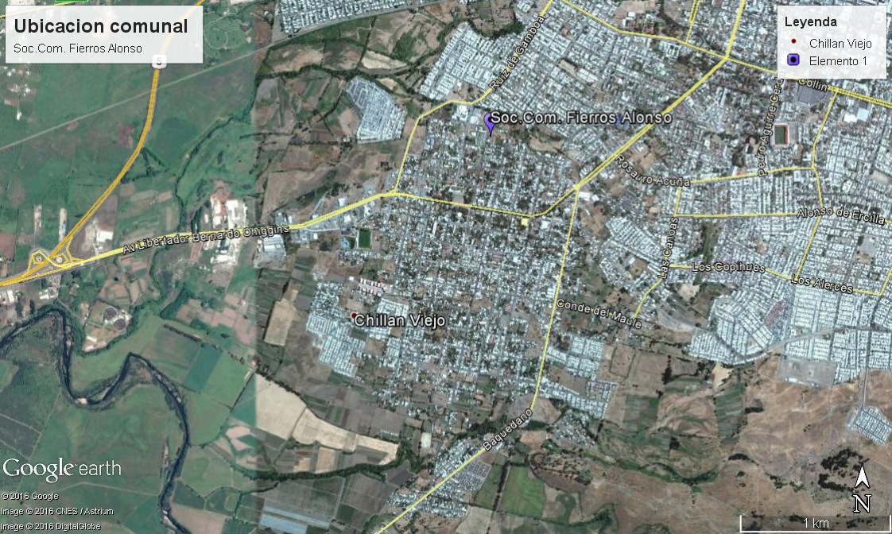
Imagen 1. | Fecha: 29-12-2016
DATUM WGS84; HUSO 19H | Norte: 5943637 mS | Este: 756712 mE
Descripción Medio de Prueba: Localización del establecimiento denunciado, dentro de la comuna de Chillán Viejo, Provincia de Ñuble, Región del Biobío.

Registro
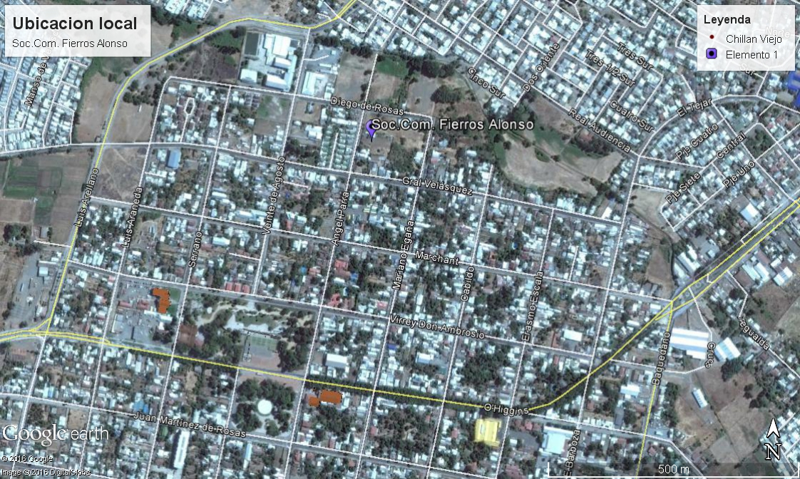
Imagen 2. | Fecha: 29-12-2016
DATUM WGS84; HUSO 19H | Norte: 5943637 mS | Este: 756712 mE
Descripción Medio de Prueba: Vista del lugar de emplazamiento de la unidad fiscalizable, generada mediante Google Earth.

ANEXO 2. Zona Residencial ZH-1 del Plan Regulador Comunal de Chillán Viejo vigente

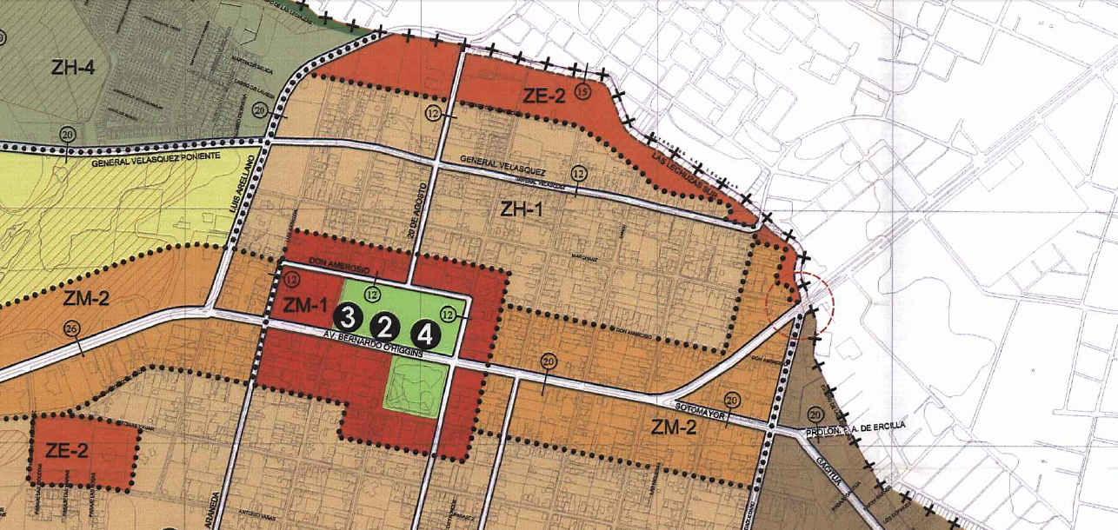
Soc.Com. Fierros Alonso Ltda.

Normas Urbanísticas de la Zona ZH-1
(Zona Residencial)
